Κατασκευή αντικειμένων με υλικά που έχουμε σπίτι μας για την Α και Γ2 Δημοτικού.
Στα σπίτια μας όλοι έχουμε άχρηστα υλικά που προορίζουμε για πέταμα όμως κάποιοι από εμάς τα κρατάμε μήπως και χρειαστούν στο μέλλον. Να λοιπόν που ήρθε αυτή η ώρα! Αφήστε την φαντασία σας ελεύθερη και δημιουργήστε. Τι θα μπορούσατε να φτιάξετε εάν είχατε καπάκια, ρολά τουαλέτας, χαρτόνια, φτερά, κορδέλες ή ότι άλλο βάλει ο νους;
Ακολουθούν δύο παραδείγματα:
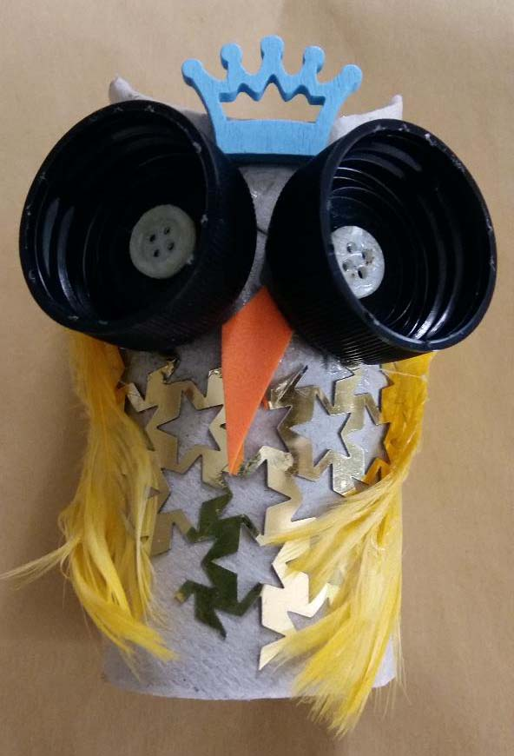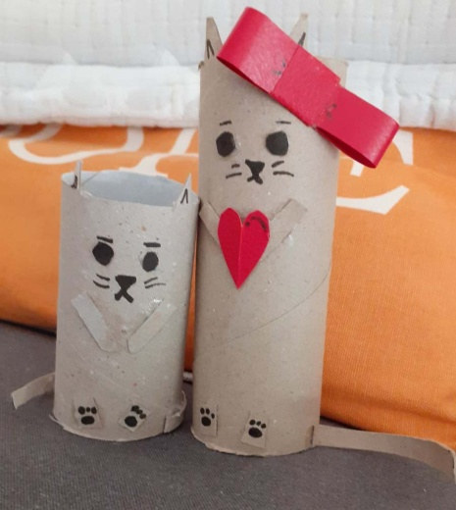
Κατασκευή κουκουβάγιας Κατασκευή ζώων από τον μαθητή δημοτικού Κ.Ψ.
Πολλοί καλλιτέχνες χρησιμοποιούν ανακυκλώσιμα υλικά για να κάνουν τα έργα τους. Μπορείτε να κάνετε πολύ απλές κατασκευές, με λίγα υλικά και μπορούν να βοηθήσουν και οι γονείς τα μικρά παιδάκια στο κόψιμο και κόλλημα ή ακόμα να δώσουν και ιδέες.
Καλή επιτυχία σε όλους! Είμαι σίγουρη ότι έχετε καταπληκτικές ιδέες!
Ευνίκη Σαμαρά

